Nach 2000

Am 1. Mai 2004 tritt die Tschechische Republik der Europäischen Union bei. Am Grenzübergang Buchwald – Finsterau findet eine Feier statt, die eine Fotoreportage auf der Homepage der Gemeinde Kvilda dokumentiert:

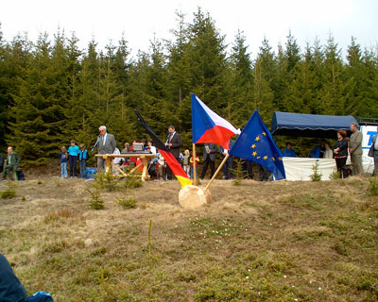
„Feierlichkeit am Grenzübergang Buchwald – Finsterau.

Auch wir waren dabei und schauten uns die samstägliche Feier anlässlich des Beitritts der Tschechischen Republik zur Europäischen Union an. Diese fand am Grenzübergang in Buchwald statt. Die Fotografien stammen aus dem Nachmittagsprogramm, das am 1. Mai 2004 von 14:00 bis 19:00 Uhr ablief.“
Quelle: Homepage der Gemeinde Kvilda: http://www.sumava.net/kvilda/fr.asp?tab=snet&id=1267&burl (Zugriff: 09.09.2014)

Am 12. Juli 2008 wurde die Grenzschranke am Grenzübergang Finsterau – Buchwald abgebaut.
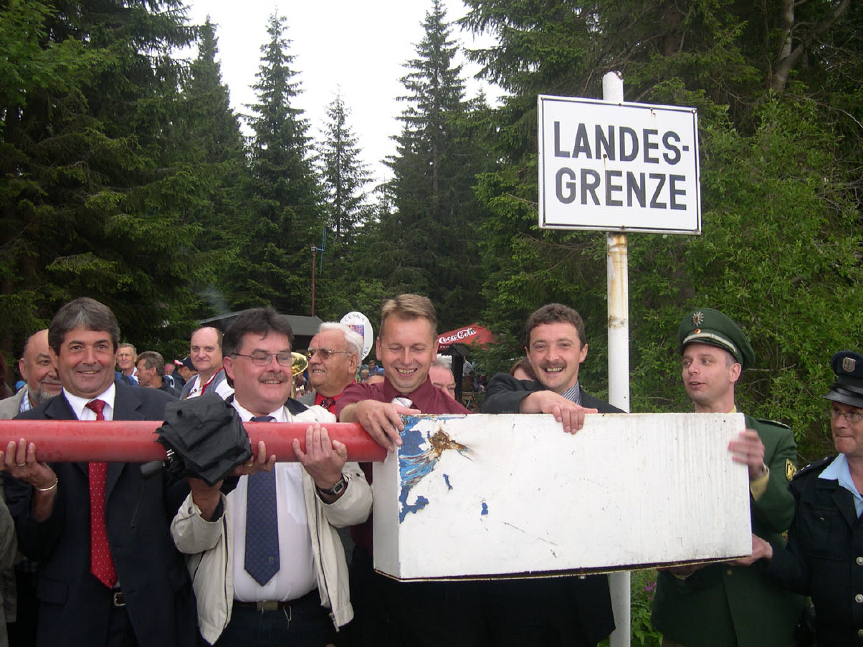
Conny Müller von der Gemeinde Mauth schreibt dazu:

„Finsterau. Der Schlagbaum am Grenzübergang Buchwald ist weg: Im Rahmen der Unterzeichnung der Partnerschaftsvereinbarung zwischen den Gemeinden Mauth-Finsterau und Kvilda wurde der rot-weiße Mast abmontiert. Es war eine entspannte Atmosphäre. Obwohl schon seit dem Beitritt Tschechiens zum Schengener Abkommen [...] [am 21. Dezember 2007] keine Grenzkontrollen mehr stattfanden, war die Überquerung der Grenze dieses Mal etwas Besonderes für die Bürger. Sowohl Tschechen als auch Bayern waren sich klar: Ab heute rücken wir enger zusammen. [...] Dieses Ereignis geht mit Sicherheit in die Geschichte der beiden Gemeinden Mauth und Kvilda ein, waren sich die Beteiligten einig.“

Die Grenzöffnung brachte jedoch auch Befürchtungen mit sich. Die Bayerische Staatszeitung beschrieb im April 2008 beispielhaft die Situation in Selb in der Oberpfalz:
Von Schnäppchen-Tankern und Qualitäts-Käufern
Seit gut 100 Tagen gehört auch die Tschechische Republik zum Schengenraum, die Grenzkontrollen fallen weg - In Selb und Umgebung hat das unterschiedliche Auswirkungen.

Und das bedeutet konkret: Alle Grenzkontrollen fallen weg. Eine Reise in die Tschechische Republik ist für einen Bayern nun, zumindest technisch, nichts anderes mehr als eine Fahrt nach Thüringen oder Hessen. Das ist für viele Menschen in der Region beim ersten Nachfragen ein Grund zur Freude, natürlich, wer möchte schon gern als Gegner eines "Vereinten Europas" gelten, wie es oft so pathetisch heißt. Doch wer genauer hinhört, spürt die Skepsis der Leute - und manchmal sogar ihre Angst.

Im Frisörgeschäft von Werner Bocek an der Ludwigstraße in Selb macht man sich keine Illusionen. "Die Tschechen bieten beispielsweise eine Dauerwelle für 30 Euro an, in Deutschland kostet die gleiche Leistung zwischen 70 und 100 Euro. Da kann man nicht konkurrieren." Früher hätten die gelegentlich zeitraubenden Passkontrollen an der Grenze manche Kundin noch abgehalten von einem Besuch in Asch, gerade sechs Kilometer entfernt. "Doch jetzt, wo man einfach so durchspazieren kann, da zählt für die Leute nur noch das Geld." […] Das in der den Ort jahrzehntelang bestimmenden Porzellanindustrie auch heuer weitere 150 Arbeitsplätze abgebaut werden sollen, ist allgegenwärtiger Gesprächsstoff. […]

Wer sich auf den kurzen Weg von Selb nach Eger macht, reist trotzdem in eine andere Welt. Die baufällige Grenzstation wirkt wie bereits seit langer Zeit verlassen. Doch präsentiert sich das Nachbarland vor allem optisch in einer anderen Form der Marktwirtschaft: Bunter, greller, ja aggressiver sind die allgegenwärtigen Werbeschilder an Hauswänden und Straßenecken positioniert, konsequent zweisprachig auf die deutsche Kundschaft ausgerichtet, und obwohl die Tschechen die EU-Gemeinschaftswährung noch nicht eingeführt haben, nennt die Kassiererin an der Tankstelle sofort nach dem Kronen- auch den Europreis. Logisch: Neun von zehn Bundesbürger reisen ausschließlich wegen der billigeren Spritpreises ins Nachbarland. […] Viele Oberfranken befürchteten mit dem Wegfall der Grenzkontrollen auch ein Überschwappen der Kriminalität in ihre Heimat, einen Anstieg der Straftaten. Aber das passierte glücklicherweise nicht, versichert Willi Wehner, Sprecher der Polizeidirektion in Hof. "Sämtliche Befürchtungen haben sich nicht bewahrheitet", behauptet der Beamte. […]

Doch Sorgen vor einer wachsenden Kriminalität haben den Selber Oberbürgermeister Wolfgang Kreil (CSU) nie umgetrieben. Eher beschäftigen ihn die wirtschaftlichen Aspekte der neuen Situation an der Grenze. Der kräftige, rotblonde 50-Jährige strahlt Ruhe aus und benennt die langfristigen Vorteile für seine Heimatstadt: "Inzwischen kaufen wohlhabendere Tschechen auch bei uns ein, weil sie die Qualität der deutschen Produkte und die Rücknahmegarantie in unseren Geschäften zu schätzen wissen." Als Kunden sind die Menschen aus dem Nachbarland inzwischen ganz gern gesehen, was nicht immer so war. "Vor einigen Jahren stand meist als einziges tschechischsprachiges Schild in vielen Selber Geschäften ,Jeder Diebstahl wird zur Anzeige gebracht", erinnert sich der Bürgermeister. Gute Nachbarschaft klingt - und liest - sich anders und nicht zuletzt deshalb werden Besucher des Selber Rathauses inzwischen gleich am Eingang mit "Vitame Vas" ("Herzlich willkommen") begrüßt. Die Partnerstadt heißt Pardubice, und Kreil verweist noch auf die "vielen privaten grenzübergreifenden Initiativen, etwa im sportlichen Bereich".

Die Passauer Neue Presse schrieb am 15. Januar 2008:

Für Wanderer bleibt die Grenze bestehen

Es ist ein Thema, das schon jahrelang diskutiert wird: die Öffnung der grenzüberschreitenden Wanderwege. Eines der Argumente der tschechischen Seite für die Schließung war, dass man personell nicht an jedem Grenzübergang Polizeibeamte stationieren könne, um die Wanderer zu kontrollieren. Mit dem Beitritt Tschechiens zum Schengener Abkommen zählt dieses Argument nicht mehr. Und trotzdem bleibt die Verwaltung des Nationalparks Sumava eisern.

Nur zwei Grenzübergänge bei Finsterau und Hinterfirmiansreut sollen - wenn es nach der Verwaltung des Nationalparks Sumava geht - künftig geöffnet werden. Protest gegen diese Pläne gibt es bereits: Gemeinden diesseits und jenseits der Grenze, die Euregio Sektionen Bayern, Oberösterreich und Sumava, einige Touristiker sowie der Rat und der Gemeindeverband des Nationalparks Sumava sind mit dieser Entscheidung unzufrieden und haben eine Resolution ausgearbeitet, die die Öffnung von insgesamt 25 Übergängen entlang der bayerisch-tschechischen und tschechisch-österreichischen Grenze vorsieht. Elf davon liegen im Landkreis Freyung-Grafenau.

"Wir wehren uns gegen diese grundsätzlich ablehnende Haltung", kritisiert Kaspar Sammer, Geschäftsführer der Euregio, die Verwaltung des Nationalparks Sumava. […] Denn für die Gemeinden wäre die Öffnung der grenzüberschreitenden Wanderwege nicht nur touristisch von größter Bedeutung, sondern auch wenn es um Fördergelder der EU gehe. Nur für gemeinsame Projekte von Bayern und Tschechen gebe es künftig noch Geld. […] Aber Vorschläge von bayerischer Seite seien laut Sammer in Tschechien schon immer torpediert worden. "Das größte Problem sind die tschechischen Umweltverbände. Sie haben einen guten Draht zum Umweltminister und laufen gegen jegliche Aktion Sturm." Was auf bayerischer Seite möglich ist, gehe auf tschechischer Seite ob der strikten Handhabung des Nationalparks Sumava nicht. Der Nationalpark sei für die Grünen in Tschechien ein heiliges Thema. […] Nach Informationen der Passauer Neuen Presse haben auch die Befürworter auf tschechischer Seite wenig Hoffnung. Es sei sicher, dass unter der jetzigen politischen Situation kein Grenzübergang mehr zwischen den beiden Nationalparken geöffnet werden wird.

Aufgabe:
Überlege Dir, wie sich das Leben in den Grenzorten in den letzten 10 Jahren verändert hat.
Benenne auch Probleme und Befürchtungen, die es im grenzüberschreitenden Kontakt gibt.
________________________________________________________________________________________________________________________________________________________________________________________________________________________________________________________________________________________________________________________________________________________________________________________________________________________________________________________________________________________________________________________________________________________________________________________________________________________________________________________________________________________________________________________________________________________________________________________________________________________________________________________________________________________________________________________________________________________________________________________________________________________________________________________________________________________________________________________________________________________________________________________________________________________________________________________________________________________________________________________________________________________________________________________________
Fülle nun mit Hilfe der obenstehenden Texte für den entsprechenden Zeitraum die Felder „Leben an der Grenze“ und „Grenzübertritt“ in der Tabelle auf dem Ergebnisblatt aus, indem Du stichpunktartig benennst, was in den beiden Orten passierte und wie sich der Kontakt über die Grenze gestaltete.
Grußwort von Karel Schwarzenberg, tschechischer Außenminister a.D.,
zum 20-jährigen Bestehen der Euregio 2013

„Ich gestehe, dass mir diese Region besonders am Herzen liegt. Es ist ein Landstrich, der geprägt ist von kargem Boden, Granitgestein, tiefen Wäldern, Deichen und Denkmälern […]. Unzählige Beziehungen verbanden früher diese Region, waren es einerseits Konflikte der Schmuggler und Wilderer aus Bayern mit Zollbeamten bzw. Förstern aus dem Böhmerwald oder andererseits die Vielzahl von grenzüberschreitenden Eheschließungen. Die Verwandtschaft der Menschen dieser Region erstreckte sich über alle drei Länder. Viele dieser Beziehungen wurden leider durch das unglückliche 20. Jahrhundert zerstört. Es freut mich, dass diese nun wieder erneuert werden, dass es eine gemeinsame Region ist und dass wir über die Grenzen hinweg den Charme des Böhmerwaldes, des Bayerischen Waldes und des Mühlviertels erleben können. Es ist mir klar, dass wir weiterhin daran arbeiten müssen, damit nie wieder eine Trennlinie entstehen darf. Es muss allen deutlich werden, dass uns mit diesem Landstrich ein Schatz anvertraut wurde, den wir an unsere Kinder und Enkel weitergeben müssen.“

Aufgabe:
Karel Schwarzenberg schreibt: „Es ist mir klar, dass wir weiterhin daran arbeiten müssen,
damit nie wieder eine Trennlinie entstehen darf.“

Notiere deine Gedanken, wie die Menschen der Grenzregion an diesem Ziel arbeiten können:

__________________________________________________________________________________________________________________________________________________________________________________________________________________________________________________________________________________________________________________________________________________________________________________________________________________________________________________________________________________________________________________________________________________________________________________________________________________________________________________________________________________________________________________________________________________________________________________________________________________________________________________________________________________________________________________________________________________________________________________________________________________________________________________________________________________________________________________________________________________________________________________________________________________________________________________________________________________________________________________________________________________________________________________
____________________________________________________________________________________________________________________________________________________________________________________________________________________________________________________________________________________________________________________________________________________________________________________________

Homepage der Gemeinde Kvilda: http://www.sumava.net/kvilda/fr.asp?tab=snet&id=1267&burl (Zugriff: 09.09.2014)
Homepage der Gemeinde Mauth: http://gemeinde-mauth.de/kultur/partnergemeinden/index.html (Zugriff: 09.09.2014)
Paul, André: Von Schnäppchen-Tankern und Qualitäts-Käufern, in: Bayerische Staatszeitung vom 18.04.2008, S. 10.
Weilermann, Annette: Für Wanderer bleibt die Grenze bestehen, in: Passauer Neue Presse vom 15.01.2008.
Festschrift 20 Jahre Euregio: http://www.euregio-bayern.de/fileadmin/user_upload/euregio/Publikationen/EUREGIO_Mag_1310-low.pdf (Zugriff: 09.09.2014)

